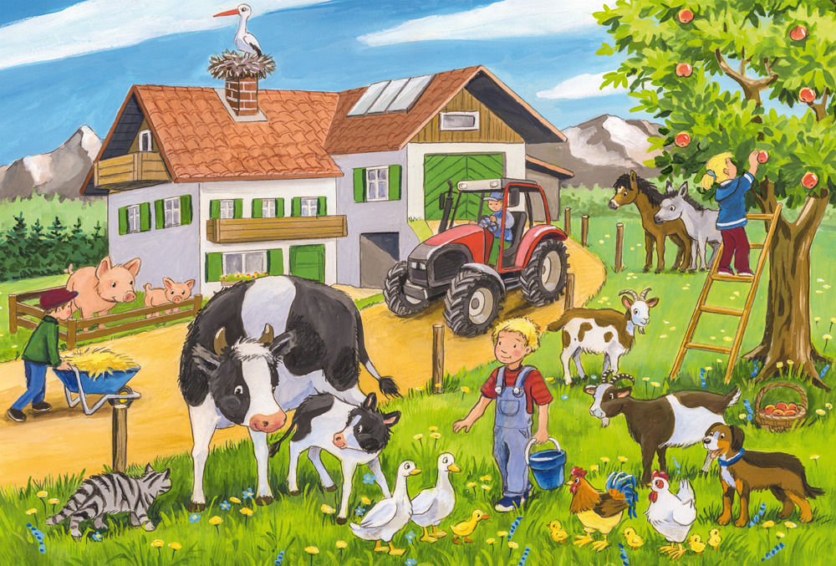

PROPOZYCJE ZADAŃ DO WYKONANIA
Piątek 24 kwietnia 2020 r.
Temat: WIOSENNE PRACE NA WSI.
- Dzień dobry przedszkolaki, na początek przygotowałam dla Was zagadki słuchowe:
https://view.genial.ly/5e9336bb124be30da536b6cc?fbclid=IwAR2a82-S8VWLINhs8cVQM8DGvMZcDMAklOdRzx6mlfXNyzaQx_TVp-vbU4I

- A teraz otwórz karty pracy cz. 4. s. 10.
Obejrzyj strony gazety ze zdjęciami przedstawiającymi prace na wsi. Spróbuj określić, co to za prace. Narysuj w każdym kolejnym polu o jedną łopatę więcej niż w poprzednim.
Pole
Na polach rozpoczęły się prace: orka, bronowanie kultywatorami gleby oraz jej wałowanie, a następnie siew i sadzenie roślin.
− Dawniej nie było traktorów. Co wykorzystywano do prac polowych?
− Co robią ludzie w ogródkach? Co jest im potrzebne do pracy?
Sad
W sadzie wiosną (w marcu) właściciele przycinają gałęzie drzew i krzewów, opryskują drzewa, bielą wapnem ich pnie.
− Dlaczego są wykonywane takie prace?

Zwierzęta wiejskie
Rolnicy przez cały rok codziennie muszą dbać o zwierzęta. Np. krowy muszą być dojone kilka razy dziennie.
− Czy praca rolnika jest łatwa?

- Spróbuj dopasować obrazki narzędzi ogrodniczych do ich nazw i zastanów się do czego służą:
https://wordwall.net/pl/resource/1450671/dopasuj-narz%C4%99dzia-ogrodnicze-i-zastan%C3%B3w-si%C4%99-do-czego-s%C5%82u%C5%BC%C4%85
- Kolejne zadanie jest w kartach ćwiczeń cz. 4, s. 11.
Narysuj narzędzia ogrodnicze po śladach. Spróbuj przeczytać ich nazwy. Połącz rysunki z nazwami. Narysuj w każdym kolejnym polu o jedne grabie mniej niż w poprzednim.

- Teraz czas na trochę ruchu na świeżym powietrzu.

- Utrwalimy sobie dzisiaj wartości pieniężne. Spróbuj obliczyć, ile to pieniędzy: https://learningapps.org/view1080055
Następnie policz, ile brakuje do 10 złotych: https://wordwall.net/pl/resource/729318/matematyka/ile-brakuje-do-10-z%c5%82
- A teraz znajdź w wyprawce plastycznej puzzle pt. Wiosna – przylaszczki i spróbuj je ułożyć. Ułożone puzzle przyklej na kartce.

- W nagrodę za świetną pracę pokoloruj rysunek pt. Praca w ogrodzie (karta M z wyprawki plastycznej).

Życzę Wam miłego weekendu
i udanej zabawy!

